В октябре завершится благоустройство московских улиц и вылетных магистралей
05.09.2015
Полное завершение работ по программе «Моя улица» запланировано на конец октября текущего года. Такое заявление сделал заммэра столицы по вопросам жилищно-коммунального хозяйства и благоустройства Петр Бирюков.
По его словам, всего в этом году в программу «Моя Улица» заложено благоустройство почти 50 улиц. Только за последние дни москвичи получили 12 благоустроенных улиц в центре Москвы и до конца октября будут благоустроены еще более 30 улиц.
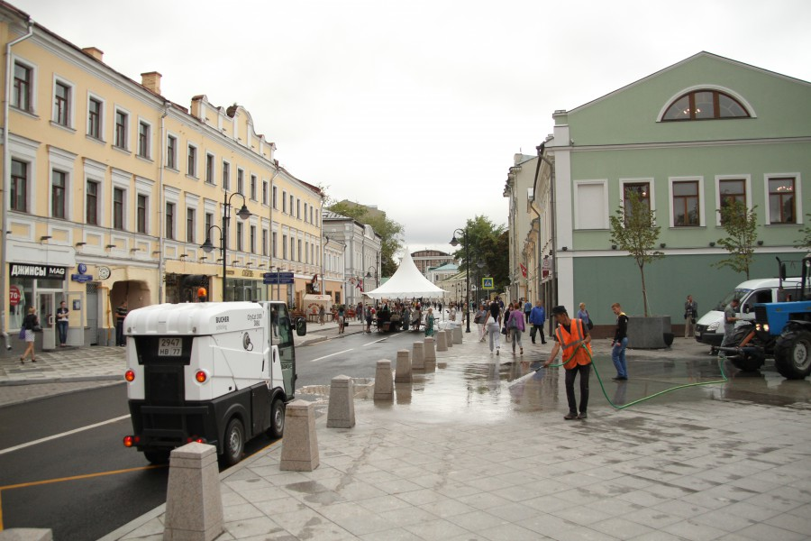
«Конечно, нужно было немного потерпеть, зато в итоге москвичи получили истинно ухоженные улицы. Нигде в мире такого нет – мы заявляем об этом с гордостью», – сказал Петр Бирюков.
Создание благоприятной городской инфраструктуры для пешеходов, велосипедистов и автовладельцев – вот главная цель городской программы благоустройства «Моя улица», в которой учтены потребности всех категорий населения, включая и маломобильных граждан.
В первую очередь модернизация была проведена в центральной части столицы города, так как именно она выполняет основную функцию организации отдыха и досуга жителей всей Москвы.
К сожалению, в историческом центре города и индустриальных окраинах не были учтены потребности современных горожан, в том числе детей, молодежи, пенсионеров, молодых матерей, инвалидов и т.д. Программа «Моя улица» направлена на исправление данной ситуации.
Работы по благоустройству улиц в рамках программы «Моя улица» ведутся, начиная с мая этого года. Информация обо всех проводимых работах по благоустройству улиц по программе «Моя улица» размещена на портале «Наш город».
Всего к концу года будет проведена реконструкция 50 московских улиц и магистралей общей протяженностью 112 км и площадью 736 га. Помимо этого, в рамках исполнения программы «Моя улица» подходят к завершению работы по улучшению пешеходной доступности в радиусе 1 200 метровой зоны 92 станций метрополитена, таким образом, ежедневные пешие маршруты москвичей от дома к метро станут более комфортными и безопасными.
На территории Новой Москвы выполнено обустройство 3 парковых зон отдыха, суммарной площадью 50 га. Завершены работы по развитию 108 парковых территорий по месту жительства москвичей, общей площадью 218 га. В этом году запланировано провести обустройство еще 53 таких парка.

Адрес страницы: http://sevizm.mos.ru/presscenter/news/detail/2130966.html
Управа района Северное Измайлово города Москвы

